同志社大学文学研究科英文学・英語学専攻
――大学院コロキアムのお知らせ――
In Other Words (Life, Translated）
講師 Lia Mills アイルランド作家
代表作、Fallen (2014)
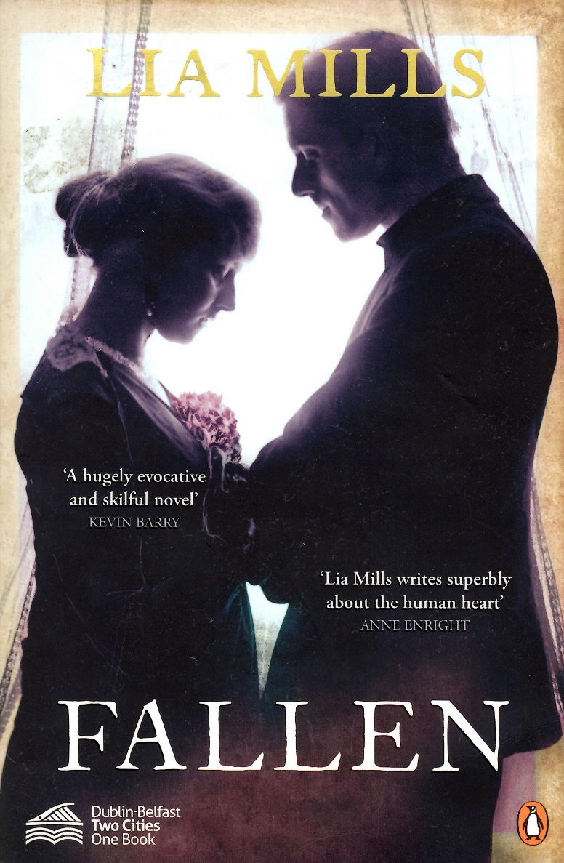
日時：２０１７年１０月１６日（月）１５：００～１６：３０
来聴歓迎
場所：同志社大学今出川キャンパス徳照館１Ｆ会議室（図書館横）

共催 後援
